НИЖЕГОРОДСКИЙ ГОСУДАРСТВЕННЫЙ ТЕХНИЧЕСКИЙ

УНИВЕРСИТЕТ

ИМ. Р.Е. АЛЕКСЕЕВА

Кафедра "Вычислительные системы и технологии"

**ПРОГРАММИРОВАНИЕ**

**Отчёт**

**по лабораторной работе № 3**

Проектирование и использование классов

Вариант № 4

Выполнил студент группы 19-ИВТ-3

Сухоруков Валерий Алексеевич

«15» апреля 2020 г.

Провел ст.преподаватель кафедры ВСТ

Мартынов Д.С.

«___» _______ 2020 г.

Нижний Новгород 2020

# Задание



Код на языке С++

#include<iostream>

#include<iomanip>

#include<fstream>

#include<string.h>

#include <stdlib.h>

using std::cout;

using std::cin;

using std::endl;

using std::string;

using std::fstream;

using std::ifstream;

using std::ofstream;

using std::setw;

using std::ios;

char logo[]=

"***************************************************************\n"

" ______ ______ \n"

" \\ / /\\ | | | | \\ / \n"

" \\ / / \\ | | |_____| \\ / \n"

" \\ / / \\ | |_____ | \\ \\ / \n"

" \\ / /------\\ | | | \\ / \n"

" \\/ / \\ |_____ |_____ | \\ / \n"

" \n"

"**************************************************************\n";

class flight {

private:

int Fnumber;

string Fname;

string Ftype;

double cost;

double length;

public:

void set (int num,string name,string ty,double co,double len ){

Fnumber=num;

Fname=name;

Ftype=ty;

cost=co;

length=len;}

int get_number(){return Fnumber;}

string get_name(){return Fname;}

string get_type(){return Ftype;}

double get_cost(){return cost;}

double get_length(){return length;}

};

int main(int argc, char **argv){

cout<<"\x1B[36m"<<logo<<endl;

if(((argc==2)&&((!strcmp(argv[1],"-h"))||(!strcmp(argv[1],"--help"))))||(argc==1)){

cout<<"\x1B[32m"<<"Аргументы:"<<endl;

cout<<"-h or --help для вызова подсказки"<<"\n";

cout<<"-c <N> [file_name] для создания таблицы и записи её в файл (N строк)."<<endl;

cout<<"-r <N> [file_name] для вывода таблицы из файла на экран (не более N строк)."<<endl;}

if((argc==4) &&(!strcmp(argv[1],"-c"))&&(atoi(argv[2])!=0)){

ofstream fp(argv[3],ios::binary);

if(fp.is_open()) {

int N=atoi(argv[2]);

if(N<=0){cout<<"Eror, n<=0"<<endl;}

flight* s=new flight [N];

int number;

string name;

string type;

double co;

double len;

for(int i=0;i<N;i++){

cout<<"Рейс "<<i+1<<endl;

cout<<"Введите номер рейса"<<endl;

cin>>number;

cout<<"Введите название рейса"<<endl;

cin>>name;

cout<<"Введите тип самолёта"<<endl;

cin>>type;

cout<<"Введите стоимость билета"<<endl;

cin>>co;

cout<<"Введите протяжённость рейса"<<endl;

cin>>len;

s[i].set(number,name,type,co,len);

fp<<setw(20)<<s[i].get_number()<<setw(20)<<s[i].get_name()<<setw(20)<<s[i].get_type()<<setw(20)<<s[i].get_cost()<<setw(20)<<s[i].get_length()<<endl;

}

fp.close();

delete []s;

}

}

if((argc==4) &&(!strcmp(argv[1],"-r"))&&(atoi(argv[2])!=0)){

ifstream fp(argv[3],ios::binary);

if(fp.is_open()) {

int N=atoi(argv[2]);

if(N<=0){cout<<"Eror, n<=0"<<endl;}

flight * s=new flight [N];

int number;

string name;

string type;

double co;

double len;

cout<<setw(15)<<"number"<<setw(15)<<"name"<<setw(15)<<"type"<<setw(15)<<"cost"<<setw(15)<<"length"<<endl;

for(int i=0;i<N;i++){

fp>>number>>name>>type>>co>>len;

s[i].set(number,name,type,co,len); cout<<setw(15)<<s[i].get_number()<<setw(15)<<s[i].get_name()<<setw(15)<<s[i].get_type()<<setw(15)<<s[i].get_cost()<<setw(15)<<s[i].get_length()<<endl;

}

fp.close();

delete []s;

}

}

return 0;

}

Блок-схема

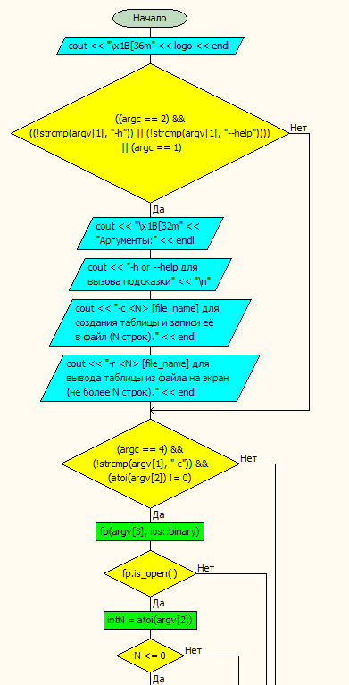

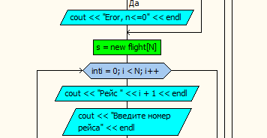

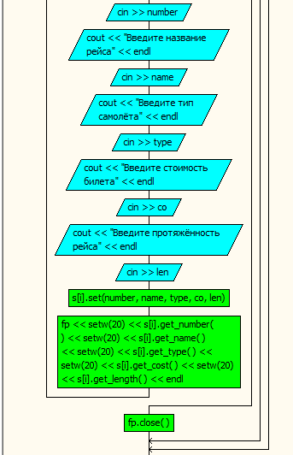

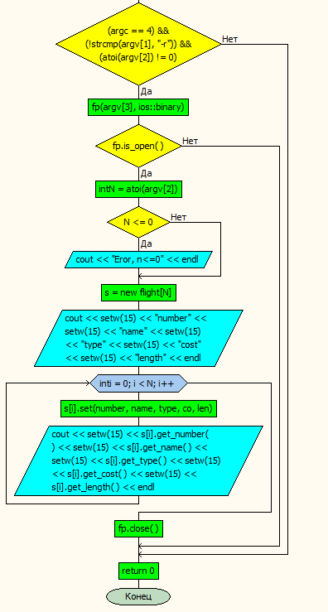

Псевдокод

Функция (Аргументы: argc: Целое, argv: Массив строк)

Начало

|Если (argc=2 и agrv[2]=-h или agrv[2]=--help) то

| |Вывод: Инструкция по работе с программой.

|Всё-если

|Если (argc=4 и agrv[2]=-с и agrv[3]-целое число) то

| |Файл=argv[4]

| |Если (файл открыт) то

| | |Целое: N, i, number

| | |Число с плавающей точкой: co, len

| | |N= agrv[3]

| | |Массив flight s[N]

| | |Строка name, type

| | |Для <i=0,i<N,i++>

| | | |Вывод: Рейс, i+1, Введите номер рейса

| | | |Считывание: number

| | | |Вывод: Введите название рейса

| | | |Считывание: name

| | | |Вывод: Введите тип самолета

| | | |Считывание: type

| | | |Вывод: Введите стоимость билета

| | | |Считывание: co

| | | |Вывод: Введите протяжённость рейса

| | | |Считывание: len

| | | |s[i].set(number,name,type,co,len)

| | | |Вывод в файл: s[i].get_number(),s[i].get_name(),s[i].get_type(),

| | | |s[i].get_cost(),s[i].get_length()

| | |Всё-цикл

| |Закрыть файл

| |Всё-если

|Всё-если

|Если (argc=4 и agrv[2]=-r и agrv[3]-целое число) то

| |Файл=argv[4]

| |Если (файл открыт) то

| | |Целое: N,i, number

| | |Число с плавающей точкой: co, len

| | |N= agrv[3]

| | |Массив flight s[N]

| | |Строка name, type

| | |Для <i=0,i<N,i++>

| | | |Считать из файла number, name, type, co, len

| | | |s[i].set(number,name,type,co,len)

| | | |Вывод: s[i].get_number(),s[i].get_name(),s[i].get_type(),

| | |Всё-цикл

| |Закрыть файл

| |Всё-если

|Всё-если

|Вернуть 0

Конец